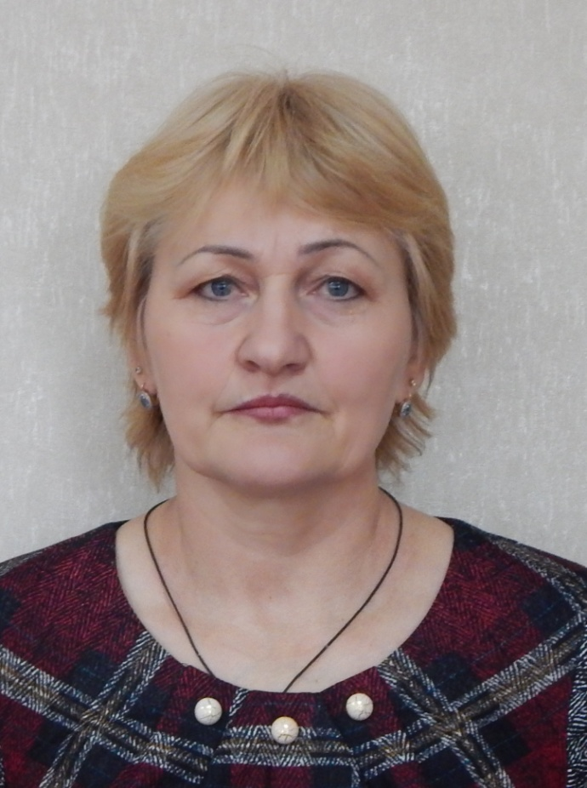 | ВАШ КВАРТАЛЬНЫЙ  ПРЕДСЕДАТЕЛЬ КОМИТЕТА ТЕРРИТОРИАЛЬНОГО  ОБЩЕСТВЕННОГО САМОУПРАВЛЕНИЯ  МИКРОРАЙОНА № 21 СТ. ТБИЛИССКАЯ  МОТАЛЬ ВАЛЕНТИНА  ПАВЛОВНА  ст. Тбилисская улица Совхозная  дом 69  телефон 8 918 430 11 19
ГРАНИЦЫ УЧАСТКА: УЛ. ШИРОКАЯ (НЕЧЕТНАЯ СТОРОНА) ОТ ДОМА № 89 ДО ДОМА №273 ДО ПЕР. БРИГАДНОГО; УЛ. ПРОЛЕТАРСКАЯ (ЧЕТНАЯ СТОРОНА) ОТ ДОМА № 54 ДО ДОМА №66; УЛ. ГРЕЧИШКИНА (ЧЕТНАЯ СТОРОНА) ОТ ДОМА № 2 ДО ПЕР. БРИГАДНОГО.
УВАЖАЕМЫЕ ЖИТЕЛИ ТБИЛИССКОГО СЕЛЬСКОГО ПОСЕЛЕНИЯ,
ПРОИЗРАСТАНИЕ НАРКОСОДЕРЖАЩИХ РАСТЕНИЙ – КОНОПЛИ И МАКА НА ПРИУСАДЕБНЫХ УЧАСТКАХ ГРАЖДАН И БЕСХОЗНЫХ ЗЕМЛЯХ ОСЛОЖНЯЕТ НАРКОСИТУАЦИЮ НА ТЕРРИТОРИИ ТБИЛИССКОГО СЕЛЬСКОГО ПОСЕЛЕНИЯ ТБИЛИСКОГО РАЙОНА. АДМИНИСТРАЦИЕЙ ТБИЛИССКОГО СЕЛЬСКОГО ПОСЕЛЕНИЯ ТБИЛИССКОГО РАЙОНА СОВМЕСТНО ОТДЕЛОМ МВД РОССИИ ПО ТБИЛИССКОМУ РАЙОНУ, ТБИЛИССКИМ ХУТОРСКИМ КАЗАЧЬИМ ОБЩЕСТВОМ КУБАНСКОГО КАЗАЧЬЕГО ОБЩЕСТВА ПО ТБИЛИССКОМУ РАЙОНУ И ОТДЕЛОМ ОНК ОМВД РОССИИ ПО ТБИЛИССКОМУ РАЙОНУ ПРОВОДИТ МЕРОПРИЯТИЯ, НАПРАВЛЕННЫЕ НА ВЫЯВЛЕНИЕ И УНИЧТОЖЕНИЕ НАРКОСОДЕРЖАЩИХ РАСТЕНИЙ И ОБРАЩАЕТСЯ К ВАМ:
ПОМНИТЕ, ЧТО ПРОИЗРОСТАНИЕ НАРКОСОДЕРЖАЩИХ РАСТЕНИЙ НА ПРИУСАДЕБНЫХ И ПРИДОМОВЫХ УЧАСТКАХ, А ТАКЖЕ ЗЕМЛЯХ АРЕНДОВАНЫХ ЗЕМЛЕПОЛЬЗОВАТЕЛЯМИ (ФЕРМЕРАМИ) ВЛЕЧЕТ ЗА СОБОЙ ОТВЕТСТВЕННОСТЬ ПО ДЕЙСТВУЮЩЕМУ ЗАКОНОДАТЕЛЬСТВУ РОССИЙСКОЙ ФЕДЕРАЦИИ

ПРИ ВЫЯВЛЕНИИ ДАННЫХ ФАКТОВ ОБРАЩАТЬСЯ ПО ТЕЛЕФОНУ ДОВЕРИЯ: 8(86158)2-31-79

